打印问题
填表完毕打印时，如您遇到以下截图类似问题，原因可能有两个：
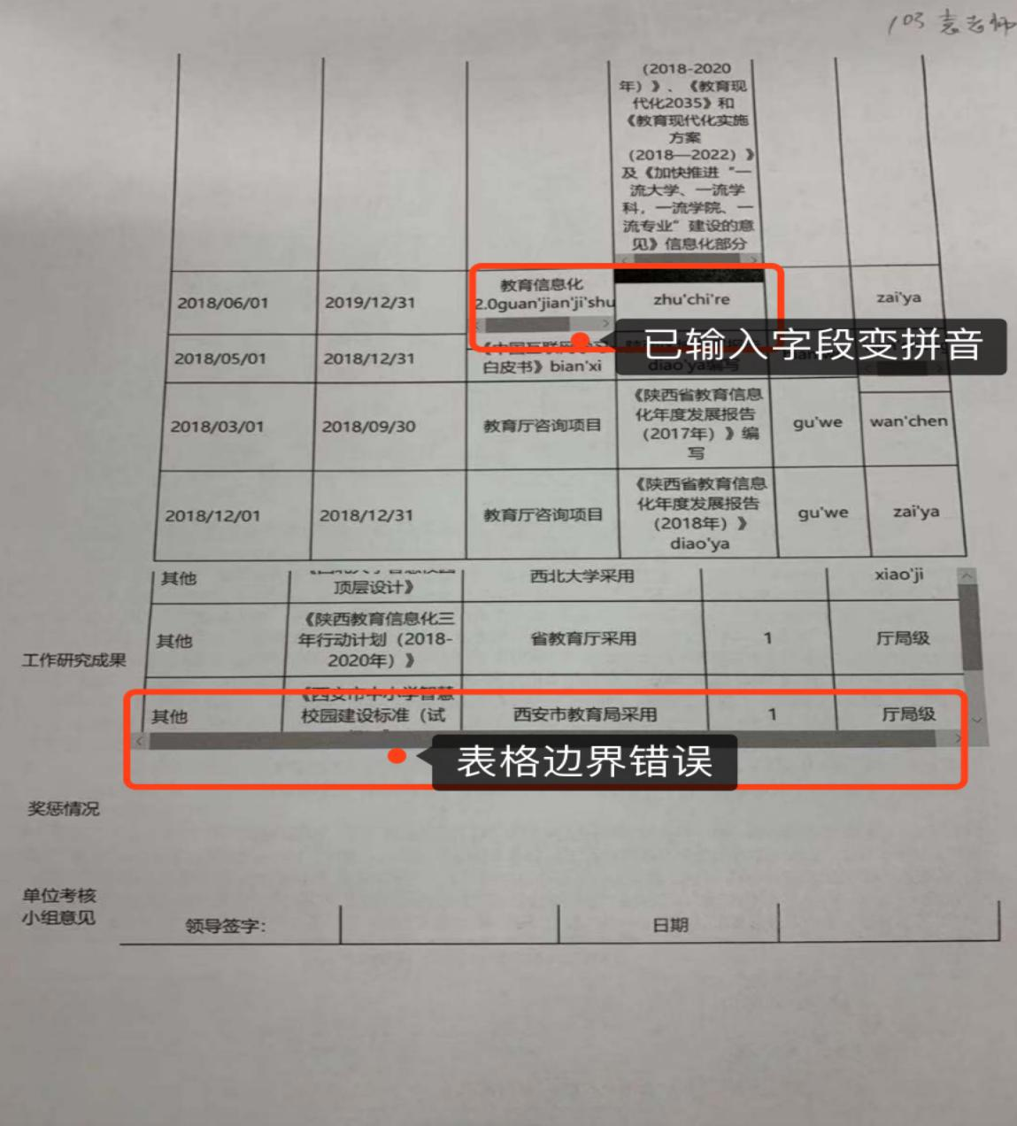
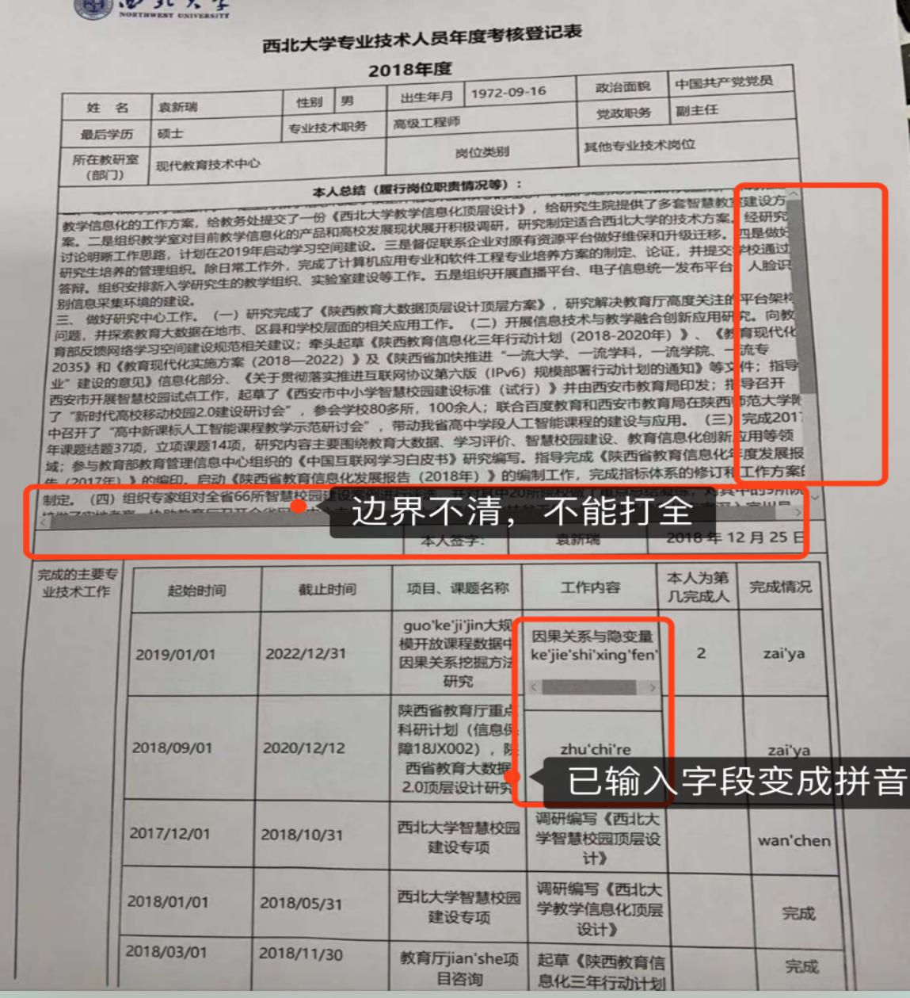
一、浏览器问题
可能您电脑上的浏览器版本过低，建议更新浏览器！
（建议使用谷歌、火狐浏览器）
chrome下载链接：
https://pan.baidu.com/s/1eqdCKWOlXSlIw68y3Ly9dQ
firefox下载链接：
https://pan.baidu.com/s/17C24KHSXIi_6NOz6Lf5hlA
如果您使用的是360浏览器，建议页面右上角选择极速模式。
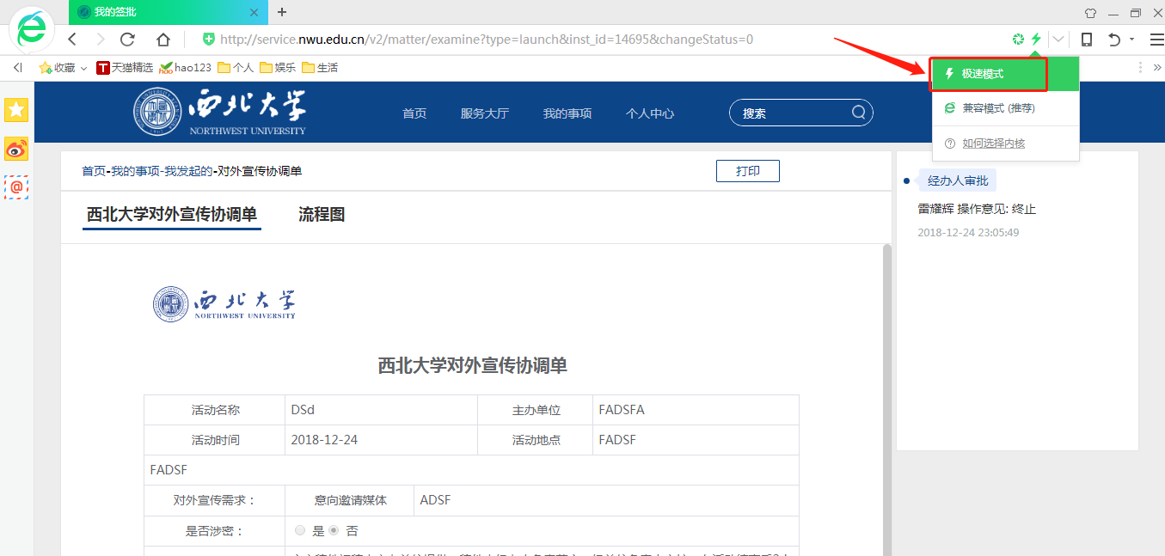
在使用过程中，如有其它问题请随时与我们联系，联系电话：【029-88308820】

二、打印机问题
请留意您的打印机设置，或其他特殊因素问题。

